§ 1. ИСТОРИЯ РАЗВИТИЯ ВЫЧИСЛИТЕЛЬНОЙ ТЕХНИКИ

НАЧАЛЬНЫЙ ЭТАП РАЗВИТИЯ ВЫЧИСЛИТЕЛЬНОЙ ТЕХНИКИ

Все началось с идеи научить машину считать или хотя бы складывать многоразрядные целые числа. Еще около 1500 г. великий деятель эпохи Просвещения Леонардо да Винчи разработал эскиз 13-разрядного суммирующего устройства, что явилось первой дошедшей до нас попыткой решить указанную задачу. Первую же действующую суммирующую машину построил в 1642 г. Блез Паскаль - знаменитый французский физик, математик, инженер. Его 8-разрядная машина сохранилась до наших дней.
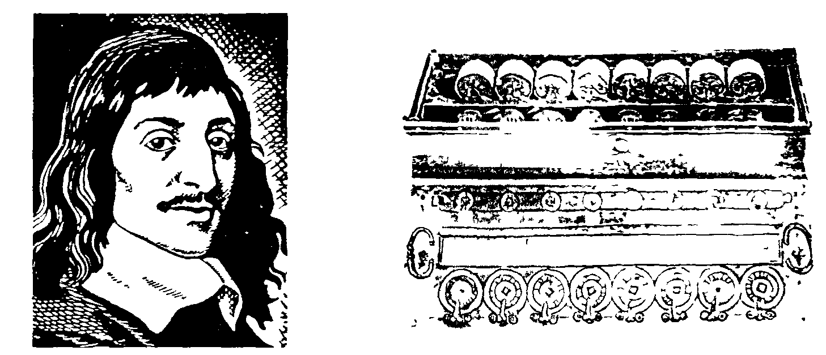
Рис. 4.1. Блез Паскаль (1623 - 1662) и его счетная машина

От замечательного курьеза, каким восприняли современники машину Паскаля, до создания практически полезного и широко используемого агрегата - арифмометра (механического вычислительного устройства, способного выполнять 4 арифметических действия) - прошло почти 250 лет. Уже в начале XIX века уровень развития ряда наук и областей практической деятельности (математики, механики, астрономии, инженерных наук, навигации и др.) был столь высок, что они настоятельнейшим образом требовали выполнения огромного объема вычислений, выходящих за пределы возможностей человека, не вооруженного соответствующей техникой. Над ее созданием и совершенствованием работали как выдающиеся ученые с мировой известностью, так и сотни людей, имена многих из которых до нас не дошли, посвятивших свою жизнь конструированию механических вычислительных устройств.
Еще в 70-х годах нашего века на полках магазинов стояли механические арифмометры и их «ближайшие родственники», снабженные электрическим приводом -электромеханические клавишные вычислительные машины. Как это часто бывает, они довольно долго удивительным образом соседствовали с техникой совершенно иного уровня - автоматическими цифровыми вычислительными машинами (АЦВМ), которые в просторечии чаще называют ЭВМ (хотя, строго говоря, эти понятия не совсем совпадают). История АЦВМ восходит еще к первой половине прошлого века и связана с именем замечательного английского математика и инженера Чарльза Бэббиджа. Им в 1822 г. была спроектирована и почти 30 лет строилась и совершенствовалась машина, названная вначале «разностной», а затем, после многочисленных усовершенствований проекта, «аналитической». В «аналитическую» машину были заложены принципы, ставшие фундаментальными для вычислительной техники.
1. Автоматическое выполнение операций.
Для выполнения расчетов большого объема существенно не только то, как-быстро выполняется отдельная арифметическая операция, но и то, чтобы между операциями не было «зазоров», требующих непосредственного человеческого вмешательства. Например, большинство современных калькуляторов не удовлетворяют этому требованию, хотя каждое доступное им действие выполняют очень быстро. Необходимо, чтобы операции следовали одна за другой безостановочно.
2. Работа по вводимой «на ходу» программе.
Для автоматического выполнения операций программа должна вводиться в исполнительное устройство со скоростью, соизмеримой со скоростью выполнения операций. Бэббидж предложил использовать для предварительной записи программ и ввода их в машину перфокарты, которые к тому времени применялись для управления ткацкими станками.
3. Необходимость специального устройства - памяти - для хранения данных (Бэббидж назвал его «складом»).
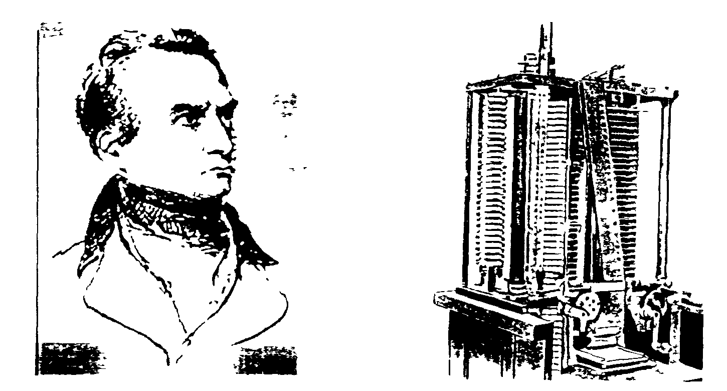
Рис. 4.2. Чарльз Бэббидж (1792 - 1871) и его «аналитическая машина»

Эти революционные идеи натолкнулись на невозможность их реализации на основе механической техники, ведь до появления первого электромотора оставалось почти полвека, а первой электронной радиолампы - почти век! Они настолько опередили свое время, что были в значительной мере забыты и переоткрыты в следующем столетии.
Впервые автоматически действующие вычислительные устройства появились в середине XX века. Это стало возможным благодаря использованию наряду с механическими конструкциями электромеханических реле. Работы над релейными машинами начались в 30-е годы и продолжались с переменным успехом до тех пор, пока в 1944 г. под руководством Говарда Айкена - американского математика и физика - на фирме IBM (International Business Machines) не была запущена машина «Марк-1», впервые реализовавшая идеи Бэббиджа (хотя разработчики, по-видимому, не были с ними знакомы). Для представления чисел в ней были использованы механические элементы (счетные колеса), для управления - электромеханические. Одна из самых мощных релейных машин РВМ-1 была в начале 50-х годов построена в СССР под руководством Н.И.Бессонова; она выполняла до 20 умножений в секунду с достаточно длинными двоичными числами.
Однако, появление релейных машин безнадежно запоздало и они были очень быстро вытеснены электронными, гораздо более производительными и надежными.

НАЧАЛО СОВРЕМЕННОЙ ИСТОРИИ ЭЛЕКТРОННОЙ ВЫЧИСЛИТЕЛЬНОЙ ТЕХНИКИ

Подлинная революция в вычислительной технике произошла в связи с применением электронных устройств. Работа над ними началась в конце 30-х годов одновременно в США, Германии, Великобритании и СССР. К этому времени электронные лампы, ставшие технической основой устройств обработки и хранения цифровой информации, уже широчайшим образом применялись в радиотехнических устройствах.
Первой действующей ЭВМ стал ENIAC (США, 1945 - 1946 гг.). Его название по первым буквам соответствующих английских слов означает «электронно-числовой интегратор и вычислитель». Руководили ее созданием Джон Моучли и Преспер Эккерт, продолжившие начатую в конце 30-х годов работу Джорджа Атанасова. Машина содержала порядка 18 тысяч электронных ламп, множество электромеханических элементов. Ее энергопотребление равнялось 150 кВт, что вполне достаточно для обеспечения небольшого завода.
Практически одновременно велись работы над созданием ЭВМ в Великобритании. С ними связано прежде всего имя Аллана Тьюринга - математика, внесшего также большой вклад в теорию алгоритмов и теорию кодирования. В 1944 г. в Великобритании была запущена машина «Колосс».
Эти и ряд других первых ЭВМ не имели важнейшего с точки зрения конструкторов последующих компьютеров качества - программа не хранилась в памяти машины, а набиралась достаточно сложным образом с помощью внешних коммутирующих устройств.
Огромный вклад в теорию и практику создания электронной вычислительной техники на начальном этапе ее развития внес один из крупнейших американских математиков Джон фон Нейман. В историю науки навсегда вошли «принципы фон Неймана». Совокупность этих принципов породила классическую (фон-неймановскую) архитектуру ЭВМ. Один из важнейших принципов - принцип хранимой программы - требует, чтобы программа закладывалась в память машины так же, как в нее закладывается исходная информация. Первая ЭВМ с хранимой программой (EDSAC) была построена в Великобритании в 1949 г.
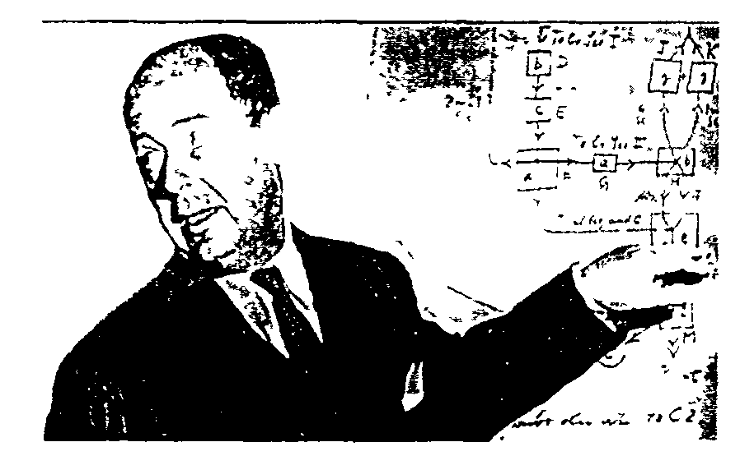
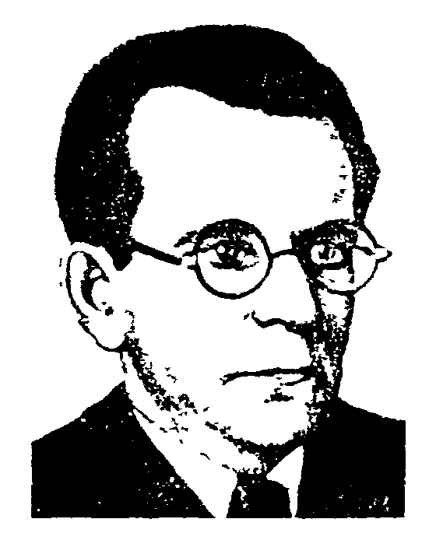

Рис. 4.3. Джон фон Нейман (1903-1957)
Рис. 4.4. Сергей Александрович Лебедев (1902- 1974)

В нашей стране вплоть до 70-х годов создание ЭВМ велось почти полностью самостоятельно и независимо от внешнего мира (да и сам этот «мир» был почти полностью зависим от США). Дело в том, что электронная вычислительная техника с самого момента своего первоначального создания рассматривалась как сверхсекретный стратегический продукт, и СССР приходилось разрабатывать и производить ее самостоятельно. Постепенно режим секретности смягчался, но и в конце 80-х годов наша страна могла покупать за рубежом лишь устаревшие модели ЭВМ (а самые современные и мощные компьютеры ведущие производители - США и Япония - и сегодня разрабатывают и производят в режиме секретности).
Первая отечественная ЭВМ - МЭСМ («малая электронно-счетная машина») -была создана в 1951 г. под руководством Сергея Александровича Лебедева, крупнейшего советского конструктора вычислительной техники, впоследствии академика, лауреата государственных премий, руководившего созданием многих отечественных ЭВМ. Рекордной среди них и одной из лучших в мире для своею времени была БЭСМ-6 («большая электронно-счетная машина, 6-я модель»), созданная в середине 60-х годов и долгое время бывшая базовой машиной в обороне, космических исследованиях, научно-технических исследованиях в СССР. Кроме машин серии БЭСМ выпускались и ЭВМ других серий - «Минск», «Урал», М-20, «Мир» и другие, созданные под руководством И.С.Брука и М.А.Карцева, Б.И.Рамеева, В.М.Глушкова, Ю.А.Базилевского и других отечественных конструкторов и теоретиков информатики.
С началом серийного выпуска ЭВМ начали условно делить по поколениям; соответствующая классификация изложена ниже.
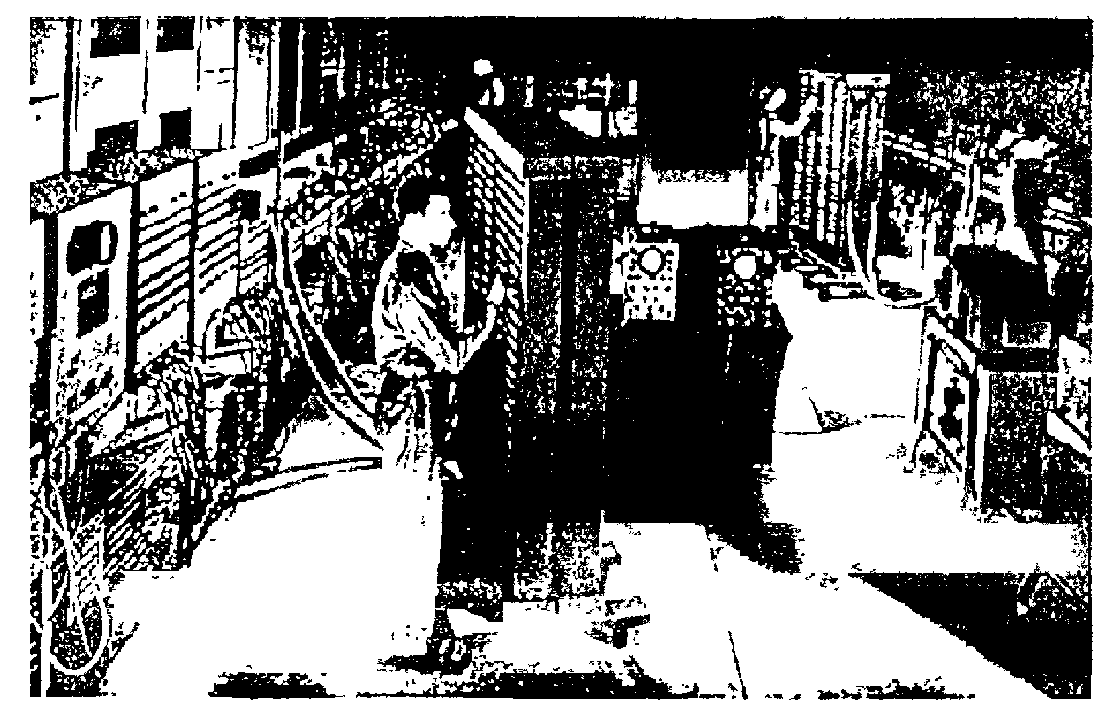
Рис. 4.5. Первая в мире ЭВМ ENIAC

ПОКОЛЕНИЯ ЭВМ

В истории вычислительной техники существует своеобразная периодизация ЭВМ по поколениям. В ее основу первоначально был положен физико-технологический принцип: машину относят к тому или иному поколению в зависимости от используемых в ней физических элементов или технологии их изготовления. Границы поколений во времени размыты, так как в одно и то же время выпускались машины совершенно разного уровня. Когда приводят даты, относящиеся к поколениям, то скорее всего имеют в виду период промышленного производства; проектирование велось существенно раньше, а встретить в эксплуатации весьма экзотические устройства можно и сегодня.
В настоящее время физико-технологический принцип не является единственным при определении принадлежности той или иной ЭВМ к поколению. Следует считаться и с уровнем программного обеспечения, с быстродействием, другими факторами, основные из которых сведены в прилагаемую табл. 4.1.
Следует понимать, что разделение ЭВМ по поколениям весьма относительно. Первые ЭВМ, выпускавшиеся до начала 50-х годов, были «штучными» изделиями, на которых отрабатывались основные принципы; нет особых оснований относить их к какому-либо поколению. Нет единодушия и при определении признаков пятого поколения. В середине 80-х годов считалось, что основной признак этого (будущего) поколения - полновесная реализация принципов искусственного интеллекта. Эта задача оказалась значительно сложнее, чем виделось в то время, и ряд специалистов снижают планку требований к этому этапу (и даже утверждают, что он уже состоялся). В истории науки есть аналоги этого явления: так, после успешного запуска первых атомных электростанций в середине 50-х годов ученые объявили, что запуск многократно более мощных, дающих дешевую энергию, экологически безопасных термоядерных станций, вот-вот произойдет; однако, они недооценили гигантские трудности на этом пути, так как термоядерных электростанций нет и по сей день.
В то же время среди машин четвертого поколения разница чрезвычайно велика, и поэтому в табл. 4.1 соответствующая колонка разделена на на две: А и Б. Указанные в верхней строчке даты соответствуют первым годам выпуска ЭВМ. Многие понятия, отраженные в таблице, будут обсуждаться в последующих разделах учебника; здесь ограничимся кратким комментарием.
Чем младше поколение, тем отчетливее классификационные признаки. ЭВМ первого, второго и третьего поколений сегодня, в конце 90-х годов - в лучшем случае музейные экспонаты. Машина первого поколения - десятки стоек, каждая размером с большой книжный шкаф, наполненных электронными лампами, лентопротяжными устройствами, громоздкие печатающие агрегаты, и все это на площади сотни квадратных метров, со специальными системами охлаждения, источниками питания, постоянно гудящее и вибрирующее (почти как в цехе машиностроительного завода). Обслуживание - ежечасное. Часто выходящие из строя узлы, перегорающие лампы, и вместе с тем невиданные, волшебные возможности для тех, кто, например, занят математическим моделированием. Быстродействие до 1000 оп/с и память на 1000 чисел делало доступным решение задач, к которым раньше нельзя было и подступиться.
Приход полупроводниковой техники (первый транзистор был создан в 1948 г., а первая ЭВМ с их использованием - в 1956 г.) резко изменил вид машинного зала -более нормальный температурный режим, меньший гул (лишь от внешних устройств) и, самое главное, возросшие возможности для пользователя. Впрочем, непосредственного пользователя к машинам первых трех поколений почти никогда

Таблица 4.
Поколения ЭВМ

Показатель | Поколения ЭВМ
 | Первое  1951-1954 | Второе  1958-I960 | Третье  1965-1966 | Четвертое |  | Пятое  ?
 |  |  |  | А  1976-1979 | Б  1985-?
Элементная база процессора | Электронные  лампы | Транзисторы | Интграль-ные схемы  (ИС) | Большие ИС (БИС) | СвербольшиеИС  (СБИС) | +Оптоэлек-троника  +Криоэлек-троника
Элементная база ОЗУ | Электронно-лучевые трубки | Феррито-вые сердечники | Ферритовые  сердечники | БИС | СБИС | СБИС
Максмальная емкость ОЗУ, байт | 10² | 10¹ | 10⁴ | 10⁵ | 10⁷ | 10⁸ (?)
Максимальное быстродействие процессора (оп/с) | 10⁴ | 10⁶ | 10⁷ | 10⁸ | 10⁹  +Многопро-цессорность | 10¹² ,  +Многопро-цессорность
Языки программирования | Машинный код | + Ассемблер | + Процедурные языки высокого уровня (ЯВУ) | + Новые  процедурные ЯВУ | +Непроце-дурные ЯВУ | + Новые непрцедур-ные ЯВУ
Средства связи пользователя с ЭВМ | Пульт управления и перфокарты | Перфокарты и перфоленты | Алфавитно- цифровой терминал | Монохром- ный графиче- ский дисплей, клавиатура | Цветной + графический дисплей, клавиатура, «мышь» и др. | Устройства голосовой связи с ЭВМ

не подпускали - около них колдовали инженеры, системные программисты и операторы, а пользователь чаще всего передавал в узкое окошечко или клал на стеллаж в соседнем помещении рулон перфоленты или колоду перфокарт, на которых была его программа и входные данные задачи. Доминировал для машин первого и второго поколении монопольный режим пользования машиной и/или режим пакетной обработки; в третьем поколении добавился более выгодный экономически и более удобный для пользователей удаленный доступ - работа через выносные терминалы в режиме разделения времени.
Уже начиная со второго поколения, машины стали делиться на большие, средние и малые по признакам размеров, стоимости, вычислительных возможностей. Так, небольшие отечественные машины второго поколения («Наири», «Раздан», «Мир» и др.) с производительностью порядка 10⁴ оп/с были в конце 60-х годов вполне доступны каждому вузу, в то время как упомянутая выше БЭСМ-6 имела профессиональные показатели (и стоимость) на 2 - 3 порядка выше.
В начале 70-х годов, с появлением интегральных технологий в электронике, были созданы микроэлектронные устройства, содержащие несколько десятков транзисторов и резисторов на одной небольшой (площадью порядка 1 см² ) кремниевой подложке. Без пайки и других привычных тогда в радиотехнике действий на них «выращивались» электронные схемы, выполняющие функции основных логических узлов ЭВМ (триггеры, сумматоры, дешифраторы, счетчики и т.д.). Это позволило перейти к третьему поколению ЭВМ. техническая база которого - интегральные схемы.
При продвижении от первого к третьему поколению радикально изменились возможности программирования. Написание программ в машинном коде для машин первого поколения (и чуть более простое на Ассемблере) для большей части машин второго поколения является занятием, с которым подавляющее большинство современных программистов знакомятся при обучении в вузе, а потом забывают. Появление процедурных языков высокого уровня и трансляторов с них было первым шагом на пути радикального расширения круга программистов. Научные работники и инженеры сами стали писать программы для решения своих задач.
Уже в третьем поколении появились крупные унифицированные серии ЭВМ. Для больших и средних машин в США это прежде всею семейство IBM 360/370. В СССР 70-е и 80-е годы были временем создания унифицированных серии: ЕС (единая система) ЭВМ (крупные и средние машины), СМ (система малых) ЭВМ и «Электроника» (серия микро-ЭВМ). В их основу были положены американские прототипы фирм IBM и DEC (Digital Equipment Corporation). Были созданы и выпущены десятки моделей ЭВМ, различающиеся назначением и производительностью. Их выпуск был практически прекращен в начале 90-х годов, но многие из них еще используются в самых разных сферах деятельности, включая образование (например, компьютеры ДВК, БК, а также УКНЦ - аналоги мини-ЭВМ типа PDP-11 фирмы DEC).
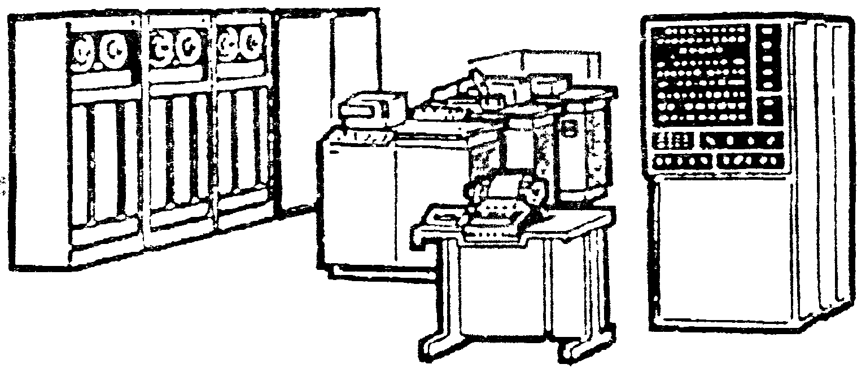
Рис. 4.6. ЭВМ третьего поколения

1.4. ПЕРСОНАЛЬНЫЕ КОМПЬЮТЕРЫ

Подлинную революцию в вычислительной технике произвело создание микропроцессора. В 1971 г. компанией «Intel» (США) было создано устройство, реализующее на одной крошечной микросхеме функции процессора - центрального узла ЭВМ. Последствия этого оказались огромны не только для вычислительной техники, но и для научно-технического прогресса в целом. В области разработки ЭВМ первым таким последствием оказалось создание персональных компьютеров (ПК) -небольших и относительно недорогих ЭВМ, способных аккумулировать и усиливать интеллект своего персонального хозяина (впрочем, заметим, что как и всякое техническое средство, ПК способен и на обратный эффект - напрасно отнимать время и подавлять интеллект).
Небольшие компьютеры, предназначенные для одного пользователя, который в каждый момент решает не более одной задачи, использовались в профессиональной деятельности уже в начале 70-х годов. Восьмиразрядные микропроцессоры i8080 и Z80 в сочетании с операционной системой СР/М позволили создать ряд таких компьютеров, но тем не менее началом эры их массового появления стал 1976 г., когда появился знаменитый «Apple» («Яблоко»), созданный молодыми американскими инженерами Стивом Возняком и Стивом Джобсом. За несколько лет было продано около 2 млн. экземпляров лишь этих ПК (особенно «Apple-2»), т.е. впервые в мировой практике компьютер стал устройством массового производства. Вскоре лидерство в этой области захватила фирма IBM - компьютерный гигант, представивший в 1981 г. свой персональный компьютер IBM PC (PC - persona computer). Его модели PC XT (1983 г.). PC AT (1984 г.), ПК с микропроцессором Pentium (начало 90-х годов; содержит более 3 миллионов транзисторов!) стали, каждый в свое время, ведущими на мировом рынке ПК. В настоящее время производство ПК ведут десятки фирм (а комплектующие выпускают сотни фирм) по всему миру.
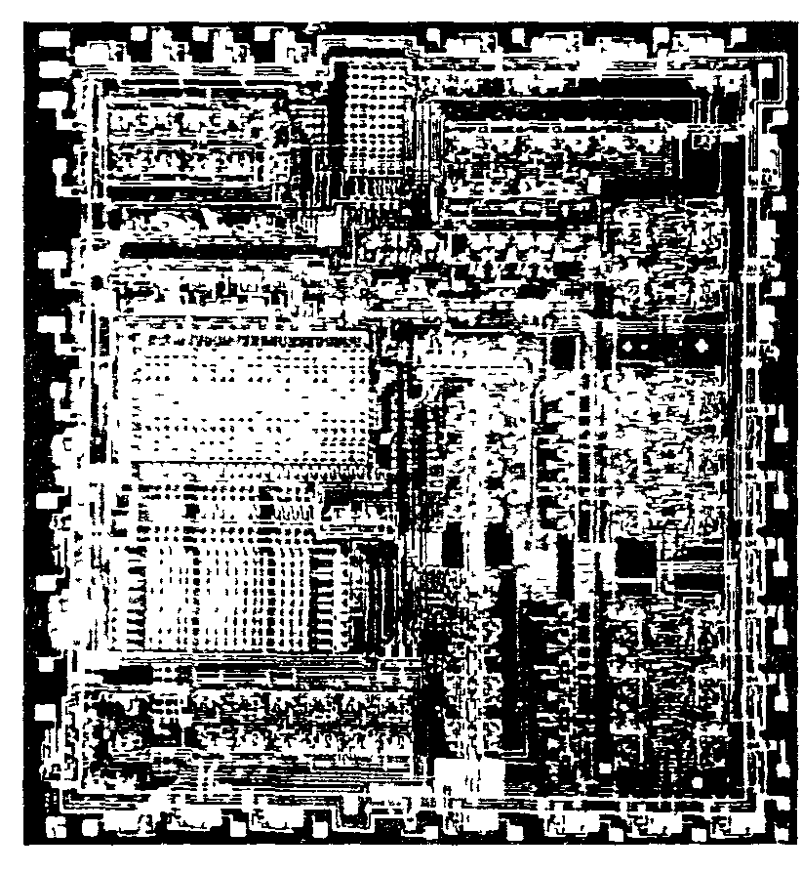
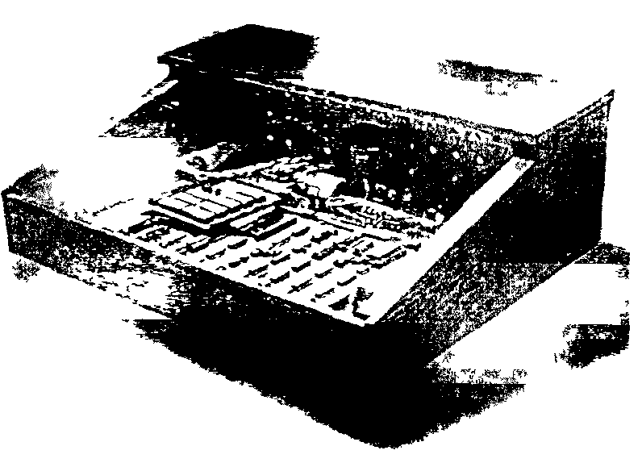

Рис. 4.7. Микропроцессор (сильно увеличенная фотография в разрезе)
Рис. 4.8. Первый персональный компьютер «Apple»

Ближайшим конкурентом компьютеров IBM PC являются персональные компьютеры фирмы «Apple Computer». Пришедшие на смену «Apple-2» машины «Macintosh» широко используются в системах образования многих стран.
В дальнейшем, по мере знакомства с архитектурой ЭВМ, рассказ о ПК будет продолжен. Сейчас же уточним характеристики, которые в совокупности позволяют отнести компьютер к этой группе:
• относительно невысокая стоимость (доступная для приобретения в личное пользование значительной частью населения):
• наличие «дружественных» операционной и интерфейсной систем, которые максимально упрощают пользователю работу с компьютером;
• наличие достаточно развитого и относительно недорогого набора внешних устройств в «настольном» исполнении;
• наличие аппаратных и программных ресурсов общего назначения, позволяющих решать реальные задачи по многим видам профессчональной деятельности.
За четверть века, прошедшие с момента создания ПК, уже сменилось несколько их поколении: 8-битные, 16-битные, 32-битные. Многократно усовершенствовались внешние устройства, все операциональное окружение, включая сети, системы связи, системы программирования, программное обеспечение и т.д. Персональный компьютер занял нишу «персонального усилителя интеллекта» множества людей, стал в ряде случаев ядром автоматизированного рабочего места (в цехе, в банке, в билетной кассе, в школьном классе- все перечислить невозможно).

1.5. И НЕ ТОЛЬКО ПЕРСОНАЛЬНЫЕ КОМПЬЮТЕРЫ...

Массовость использования ПК, огромные рекламные усилия производителей и коммерсантов не должны заслонить тот факт, что кроме ПК есть и другие, многократно более мощные, вычислительные системы Всегда есть круг задач, для которых недостаточно существующих вычислительных мощностей и которые столь важны, что для их решения не жалко никаких средств. Это, например, может быть связано с обороноспособностью государства, решением сложнейших научно-технических задач, созданием и поддержкой гигантских банков данных. В настоящее время лишь немногие государства способны производить, так называемые, супер-ЭВМ - компьютеры, на фоне которых «персоналки» кажутся игрушками. Впрочем, сегодня ПК часто становится терминалом - конечным звеном в гигантских телекоммуникационных системах, в которых решением непосильных для ПК задач обработки информации занимрются более мощные ЭВМ.
Схема классификации компьютеров, исходящая из их производительности, размеров и функционального назначения, приведена на рис. 4.9. Следует отметить, что вопрос об отнесении конкретного компьютера к одной из категорий этой схемы может иметь неоднозначный ответ, привязанный к конкретной исторической обстановке или доминирующему поколению ЭВМ.
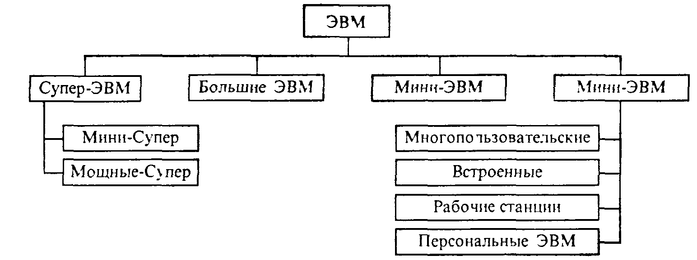
Рис. 4.9. Классификация ЭВМ

Место супер-ЭВМ в этой иерархии уже обсуждалось. Определить супер-ЭВМ можно лишь относительно: это самая мощная вычислительная система, существующая в соответствующий исторический период. В настоящее время наиболее известны мощные супер-ЭВМ «Cray» и «IBM SP2» (США). Модель «Сгау-3», выпускаемая с начала 90-х годов на основе принципиально новых микроэлектронных технологий, является 16-процессорной машиной с быстродействием более 10 млрд. операций в секунду (по другим данным 16) над числами с «плавающей точкой» (т.е. длинными десятичными числами; такие операции гораздо более трудоемки, чем над целыми числами); в модели CS 6400 число процессоров доведено до 64. Супер-ЭВМ требуют особого температурного режима, зачастую водяного охлаждения (или даже охлаждения жидким азотом). Их производство по масштабам несопоставимо с производством компьютеров других классов (так, в 1995 г. корпорацией «Cray» было выпущено всего около 70 таких компьютеров).
Большие ЭВМ более доступны, чем «супер». Они также требуют специального помещения, иногда весьма немалого, поддержания жесткого температурного режима, высококвалифицированного обслуживания. Такую ЭВМ в 80-е годы мог себе позволить завод, даже крупный вуз. Классическим примером служат выпускавшиеся еще недавно в США машины серии IBM 370 и их отечественные аналоги ЕС ЭВМ. Большие ЭВМ используются для производства сложных научно-технических расчетов, математического моделирования, а также в качестве центральных машин в крупных автоматизированных системах управления. Впрочем, скорость прогресса в развитии вычислительной техники такова, что возможности больших ЭВМ конца 80-х годов практически по всем параметрам перекрыты наиболее мощными «супер-мини» середины 90-х. Несмотря на это, выпуск больших машин продолжается, хотя цена одной машины может составлять несколько десятков миллионов долларов.
Мини-ЭВМ появились в начале 70-х годов. Их традиционное использование -либо для управления технологическими процессами, либо в режиме разделения времени в качестве управляющей машины небольшой локальной сети. Мини-ЭВМ используются, в частности, для управления станками с ЧПУ, другим оборудованием. Среди них выделяются «супер-мини», имеющие характеристики, сравнимые с характеристиками больших машин (например, в 80-х годах таковыми считалось семейство VAX-11 фирмы DEC и его отечественные аналоги - СМ 1700 и др.).
Микро-ЭВМ обязаны своим появлением микропроцессорам. Среди них выделяют многопользовательские, оборудованные многими выносными терминалами и работающие в режиме разделения времени; встроенные, которые могут управлять станком, какой-либо подсистемой автомобиля или другого устройства (в том числе и военного назначения), будучи его малой частью. Эти встроенные устройства (их часто называют контроллерами) выполняются в виде небольших плат, не имеющих рядом привычных для пользователя компьютера внешних устройств.
Термин «рабочая станция» используется в нескольких, порой несовпадающих, смыслах. Так, рабочей станцией может быть мощная микро-ЭВМ, ориентированная на специализированные работы высокого профессионального уровня, которую нельзя отнести к персональным компьютерам хотя бы в силу очень высокой стоимости. Например, это графические рабочие станции для выполнения работ по автоматизированному проектированию или для высокоуровневой издательской деятельности. Рабочей станцией могут называть и компьютер, выполняющий роль хост-машины в подузле глобальной вычислительной сети. Компьютеры фирм «Sun Microsystems», «Hewlett-Packard», стоимостью в десятки раз большей, чем персональные компьютеры, являются одно- или многопроцессорными машинами с огромным (по меркам ПК) ОЗУ, мультипроцессорной версией операционной системы, несколькими CD ROM- накопителями и т.д.
Нельзя, наконец, не сказать несколько слов об устройствах, приносящих большую пользу и также являющихся ЭВМ (поскольку они чаще всего и электронные, и вычислительные),-аналоговых вычислительных машинах (АВМ). Они уже полвека хотя и находятся на обочине развития современной вычислительной техники, но неизменно выживают. Известны системы, в которых АВМ сопрягаются с цифровыми, значительно увеличивая эффективность решения задач в целом. Основное в АВМ - они не цифровые, обрабатывают информацию, представленную не в дискретной, а в непрерывной форме (чаще всего в форме электрических токов). Их главное достоинство - способность к математическому моделированию процессов, описываемых дифференциальными уравнениями (порой очень сложных) в реальном масштабе времени. Недостаток - относительно низкая точность получаемых решений и неуниверсальность.

1.6. ЧТО ВПЕРЕДИ?

В 90-х годах микроэлектроника подошла к пределу, разрешенному физическими законами. Фантастически высока плотность упаковки компонентов в интегральных схемах и почти предельно велика возможная скорость их работы.
В совершенствовании будущих ЭВМ видны два пути. На физическом уровне это переход к использованию иных физических принципов построения узлов ЭВМ - на основе оптоэлектроники, использующей оптические свойства материалов, на базе которых создаются процессор и оперативная память, и криогенной электроники, использующей сверхпроводящне материалы при очень низких температурах. На уровне совершенствования интеллектуальных способностей машин, отнюдь не всегда определяемых физическими принципами их конструкций, постоянно возникают новые результаты, опирающиеся на принципиально новые подходы к программированию. Уже сегодня ЭВМ выигрывает шахматные партии у чемпиона мира. а ведь совсем недавно это казалось совершенно невозможным. Создание новейших информационных технологий, систем искусственного интеллекта, баз знаний, экспертных систем продолжатся в XXI веке.
Наконец, уже сегодня огромную роль играют сети ЭВМ, позволяющие разделить решение задачи между несколькими компьютерами. В недалеком будущем и сетевые технологии обработки информации станут, по-видимому, доминировать, существенно потеснив персональные компьютеры (точнее говоря, интегрировав их в себя).
В данном параграфе приведены лишь ключевые события, имена и даты в истории развития одного из наиболее замечательных технических средств, созданных человеком. Более подробную информацию можно найти в указанной в конце главы литературе.

